七 表单设计 <https://ssl.zc.qq.com/chs/index.html> 注册QQ号

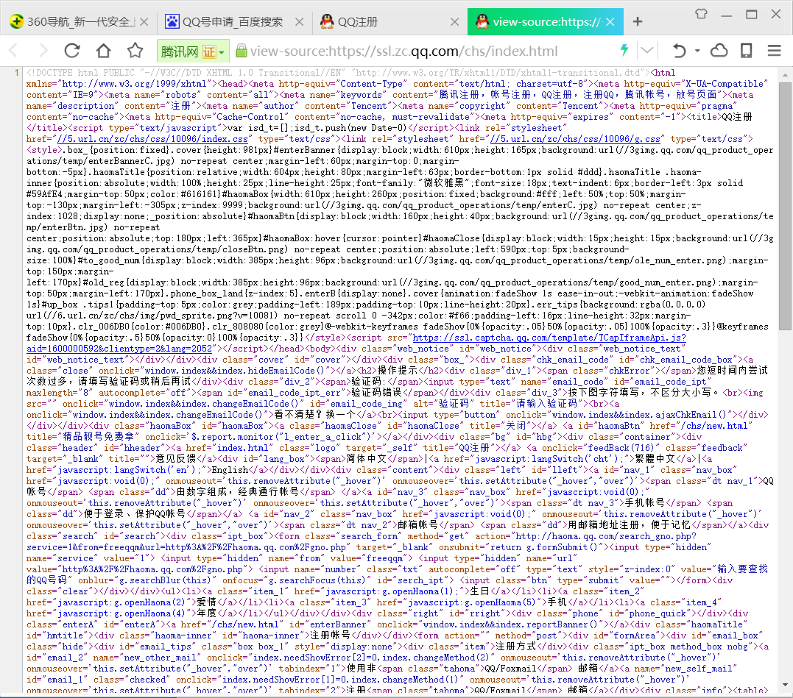

打开源代码，格式异常的混乱不堪，如果在编写代码的时候有错，再去检查是很费时费力的一件事，所以排版很有问题。段落不明确，没有规整。

本处仅修改一处为例：

<div class="div\_3">按下图字符填写，不区分大小写。

<br>

<img src="" onclick="window.index&&index.changeEmailCode()" id="email\_code\_img" alt="验证码" title="请输入验证码"><br><a onclick="window.index&&index.changeEmailCode()">看不清楚？换一个</a>

<br>

<input type="button" onclick="window.index&&index.ajaxChkEmail()">

</div>

<div class="haomaBox" id="haomaBox"><a class="haomaClose" id="haomaClose" title="关闭"></a>

<a id="haomaBtn" href="[/chs/new.html](https://ssl.zc.qq.com/chs/new.html)" title="精品靓号免费拿" onclick='$.report.monitor("l\_enter\_a\_click")'></a>

</div>

<div class="bg" id="hbg"><div class="container"><div class="header" id="hheader"><a href="[index.html](https://ssl.zc.qq.com/chs/index.html)" class="logo" target="\_self" title="QQ注册"></a>

<a onclick="feedBack(716)" class="feedback" target="\_blank" title="">意见反馈</a>

</div>

<div id="lang\_box"><span>简体中文</span>|<a href="[javascript:langSwitch('cht');](javascript:langSwitch('cht');" \t "_blank)">繁體中文</a>|

<a href="[javascript:langSwitch('en');](javascript:langSwitch('en');" \t "_blank)">English</a>

</div>